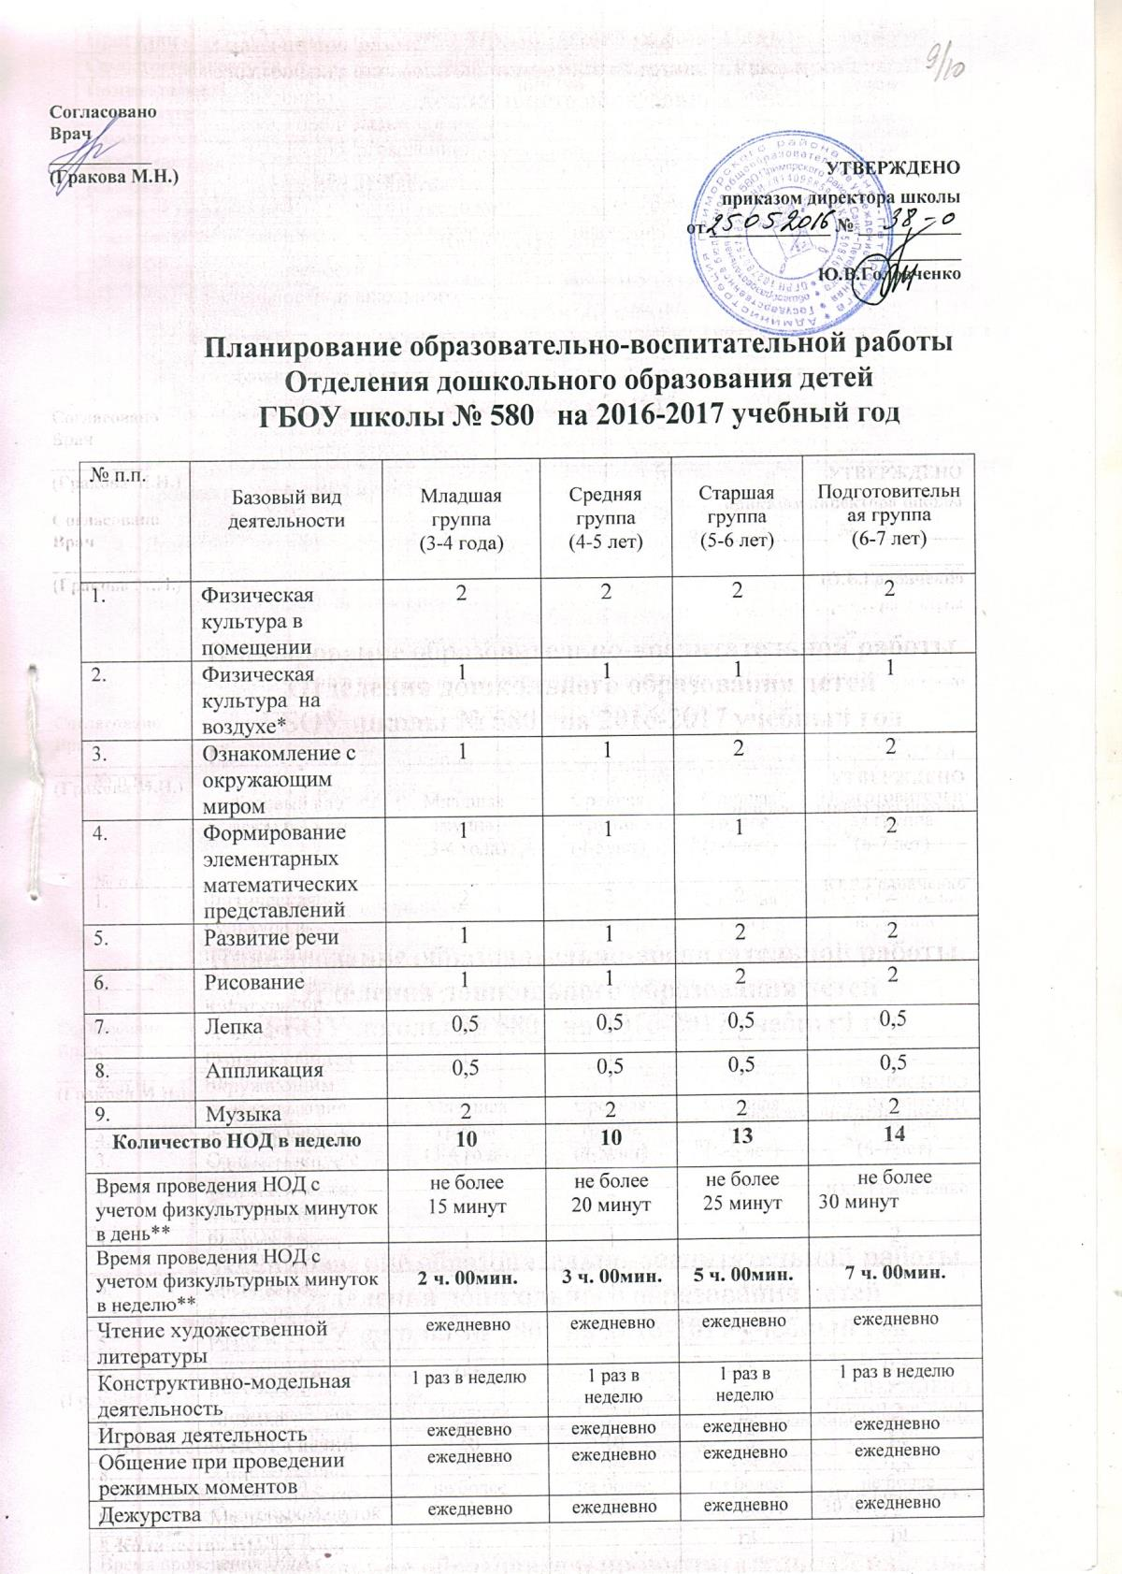
Прогулки | ежедневно | ежедневно | ежедневно | ежедневно
Самостоятельная игра | ежедневно | ежедневно | ежедневно | ежедневно
Познавательно-исследовательская деятельность | ежедневно | ежедневно | ежедневно | ежедневно
Самостоятельная деятельность детей в центрах (уголках) развития | ежедневно | ежедневно | ежедневно | ежедневно
Утренняя гимнастика | ежедневно | ежедневно | ежедневно | ежедневно
Комплексы закаливающих процедур | ежедневно | ежедневно | ежедневно | ежедневно
Гигиенические процедуры | ежедневно | ежедневно | ежедневно | ежедневно

*Проводят только при отсутствии у детей медицинских противопоказаний и наличии у детей спортивной одежды, соответствующей погодным условиям.

**Проводится по усмотрению образовательной организации во второй половине дня

***В середине непрерывной образовательной деятельности статического характера проводят физкультминутку.

Домашние задания воспитанникам дошкольных образовательных организаций не задают.

